**ОБҐРУНТУВАННЯ ТЕХНІЧНИХ ТА ЯКІСНИХ ХАРАКТЕРИСТИК ПРЕДМЕТА ЗАКУПІВЛІ, РОЗМІРУ БЮДЖЕТНОГО ПРИЗНАЧЕННЯ, ОЧІКУВАНОЇ ВАРТОСТІ ПРЕДМЕТА ЗАКУПІВЛІ**

(відповідно до пункту 41 постанови КМУ від 11.10.2016 № 710 «Про ефективне використання державних коштів» (зі змінами))

**1. Найменування, місцезнаходження та ідентифікаційний код замовника в Єдиному державному реєстрі юридичних осіб, фізичних осіб-підприємців та громадських формувань, його категорія:** ДЕРЖАВНА УСТАНОВА "ЦЕНТР ІНФРАСТРУКТУРИ ТА ТЕХНОЛОГІЙ МІНІСТЕРСТВА ВНУТРІШНІХ СПРАВ УКРАЇНИ"; 03151, Україна, м. Київ, вул. Володимира Сікевича, 28; категорія замовника – бюджетна неприбуткова установа.

## 2. Назва предмета закупівлі із зазначенням коду за Єдиним закупівельним словником (у разі поділу на лоти такі відомості повинні зазначатися стосовно кожного лота) та назви відповідних класифікаторів предмета закупівлі і частин предмета закупівлі (лотів) (за наявності): Закупівля меблів за кодом CPV за ЄЗС ДК 021:2015: 39140000-5 Меблі для дому

**3. Ідентифікатор закупівлі: —** UA-2025-03-27-004455-а

**4. Обґрунтування технічних та якісних характеристик предмета закупівлі**: Закупівля меблів за кодом CPV за ЄЗС ДК 021:2015: 39140000-5 Меблі для дому

**ТЕХНІЧНІ ВИМОГИ**

|  |  |  |  |
| --- | --- | --- | --- |
| **№ п/п** | **Назва системи** | **Одиниця виміру** | **Кількість** |
| **1** | **Гардеробна** | **шт.** | **1** |
| **2** | **Антресоль** | **шт.** | **1** |
| **3** | **Шафа з нішами** | **шт.** | **1** |
| **4** | **Тумба** | **шт.** | **20** |
| **5** | **Поличка для взуття** | **шт.** | **20** |
| **6** | **Кутова шафа** | **шт.** | **1** |

***У ціну мають бути включені прямі, загальновиробничі та адміністративні витрати з урахуванням витрат, у тому числі, але не виключно: транспортні витрати, доплати працівникам у зв’язку з втратою часу в дорозі, зв’язок, страхування, спецзасоби, а також економічно обґрунтований прибуток, який Постачальник планує отримати в результаті продажу, кошти на покриття ризиків та/або додаткових витрат, пов’язаних з інфляційними процесами, усі податки і збори, обов’язкові платежі, що сплачуються або мають бути сплачені Постачальником для поставки Товару, зокрема податок на додану вартість, інші витрати, необхідні для виконання проєкту Договору до моменту його повного завершення.***

1. Товар (складові товару) повинен постачатись новим в упаковці та з маркуванням виробника, а також повинна бути в наявності технічна документація, яка входить до комплекту постачання фірми-виробника.

2. У разі постачання неякісного Товару, Постачальник забезпечує заміну неякісного Товару якісним за власний рахунок при пред’явлені Покупцем не пізніше 7 робочих днів після отримання Товару.

3. Наявність заявлених Покупцем недоліків та причини їх виникнення повинно встановлюватись актом обстеження технічного стану Товару, який обов’язково укладається між Сторонами і є підставою для усунення Постачальником недоліків Товару у термін, що узгоджується за домовленістю Сторін. Акт обстеження технічного стану складається сервісним (технічним) центром Постачальника за участю представника Покупця.

4. Виконання постачання повинно здійснюватися відповідно до діючих нормативно-правових документів та умов цього проєкту Договору.

5. Надати у складі пропозиції гарантійний лист, що Учасник гарантує постачання Товару та виконання супутніх послуг у строки встановлені в проєкті Договору.

6. Доставка, встановлення, розвантаження, перевірка Товару відбуватиметься за адресою: м. Київ, вул. Волинська, 26.

7. Технічні вимоги:

- Меблі повинні бути виготовлені відповідно до вимог чинного санітарного законодавства та діючих в Україні державних норм та стандартів;

- Конструкція повинна відповідати своєму функціональному призначенню та сучасному дизайну.

**СПЕЦИФІКАЦІЯ ТОВАРУ (ТЕХНІЧНІ ВИМОГИ ДО ПРЕДМЕТА ЗАКУПІВЛІ):**

**Гардеробна:**

Кількість – 1 шт.

Ширина – 2150 мм.

Глибина – 2550 мм.

Висота – 700 мм.

Матеріал:

Корпус ДСП Kronospan 0191 SU Холодний сірий 2800x2070x18 мм.

Фасади: ДСП лам. Swiss Krono 4435 VL Голубий Димчастий 2800х2070х18 мм.

Задня стінка правої частини шафи: ДВП білий

Фурнітура:  
Ручка хвиля 152х27 мм хром матовий

Завіс накладний GTV  
Труба D=25мм L=3000мм 1,1мм хром

Гардеробний ліфт (пантограф) 770-1200мм, 10кг, Hafele (805.20.056)

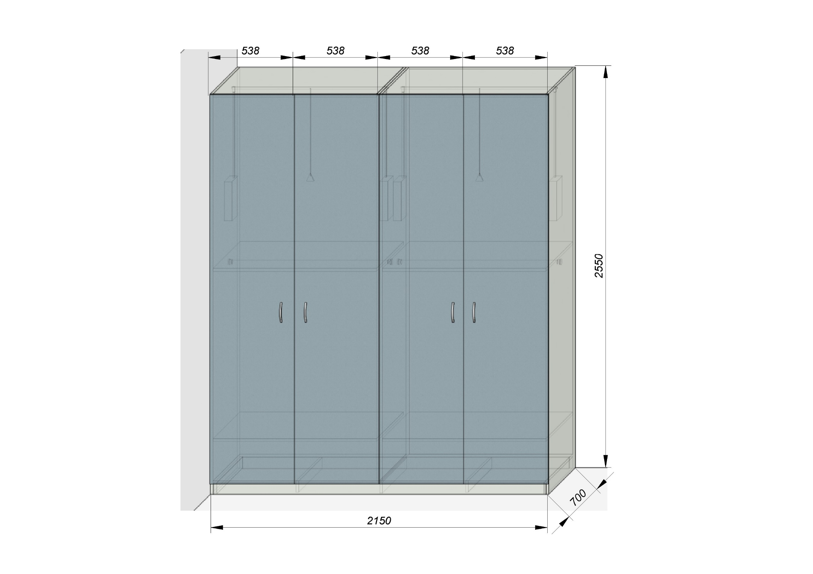

**Антресоль:**Кількість – 1 шт.  
Ширина – 1500 мм.  
Глибина – 600 мм.  
Висота –450мм.

Матеріал:

Корпус та задня стіна ДСП Kronospan 0191 SU Холодний сірий 2800x2070x18 мм.

Фасади: ДСП лам. Swiss Krono 4435 VL Голубий Димчастий 2800х2070х18 мм.

Фурнітура:

Завіс накладний GTV

KRABY ліфт/підйомник автоматичне відкривання вгору

Механізм P2O Magnet білий, накладний (Tip-on)

Відкривання в гору від написткання

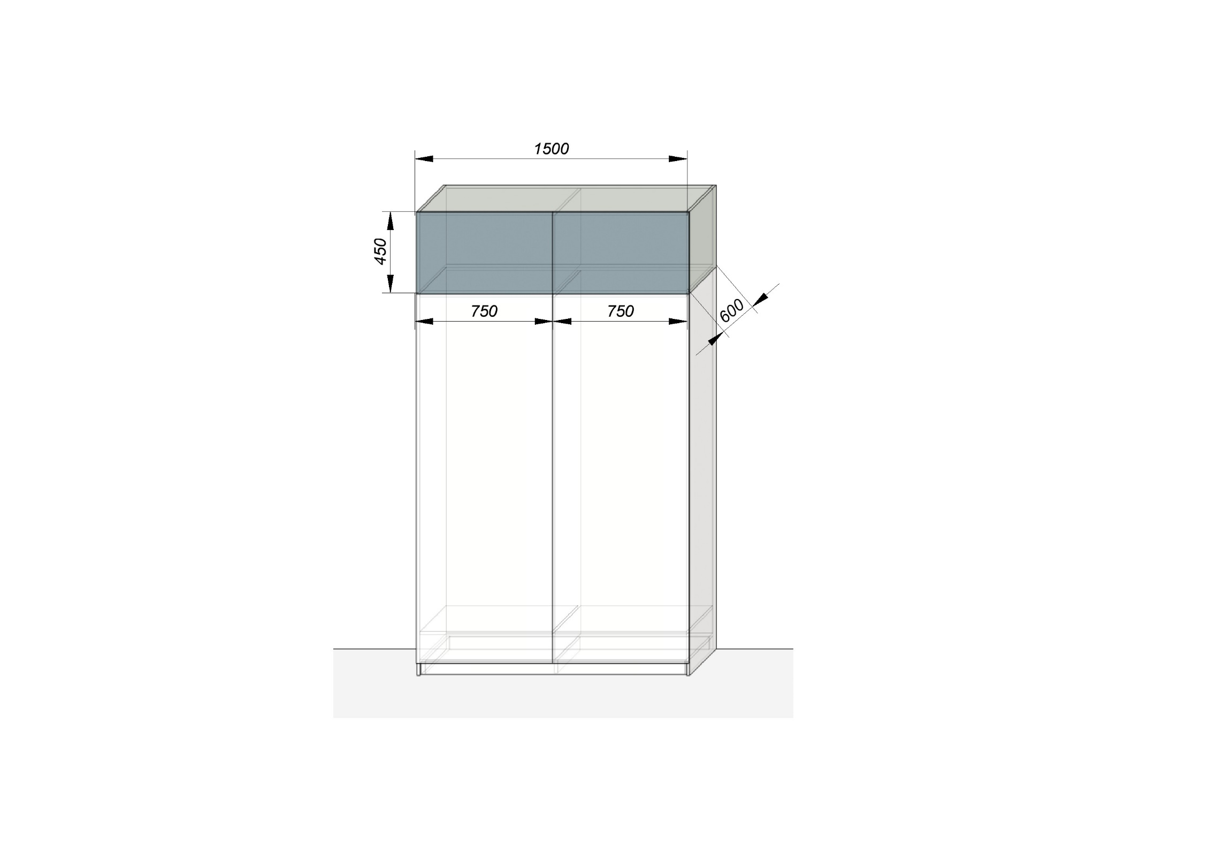

**Шафа з нішами (30 шт.) на замку** (для особистих речей)

Кількість – 1 шт.

Ширина – 1500 мм.

Глибина – 600 мм.

Висота – 1870 мм.

Матеріали:

Корпус ДСП Kronospan 0191 SU Холодний сірий 2800x2070x18 мм.

Фасади: ДСП лам. Swiss Krono 4435 VL Голубий Димчастий 2800х2070х18 мм.

Задня стінка шафи: ДВП білий

Фурнітура:

Ручка GTV HEXI 192 мм Чорний матовий.   
Завіс накладний GTV  
Замок врізний для ДСП Smart (KL138-22) хром

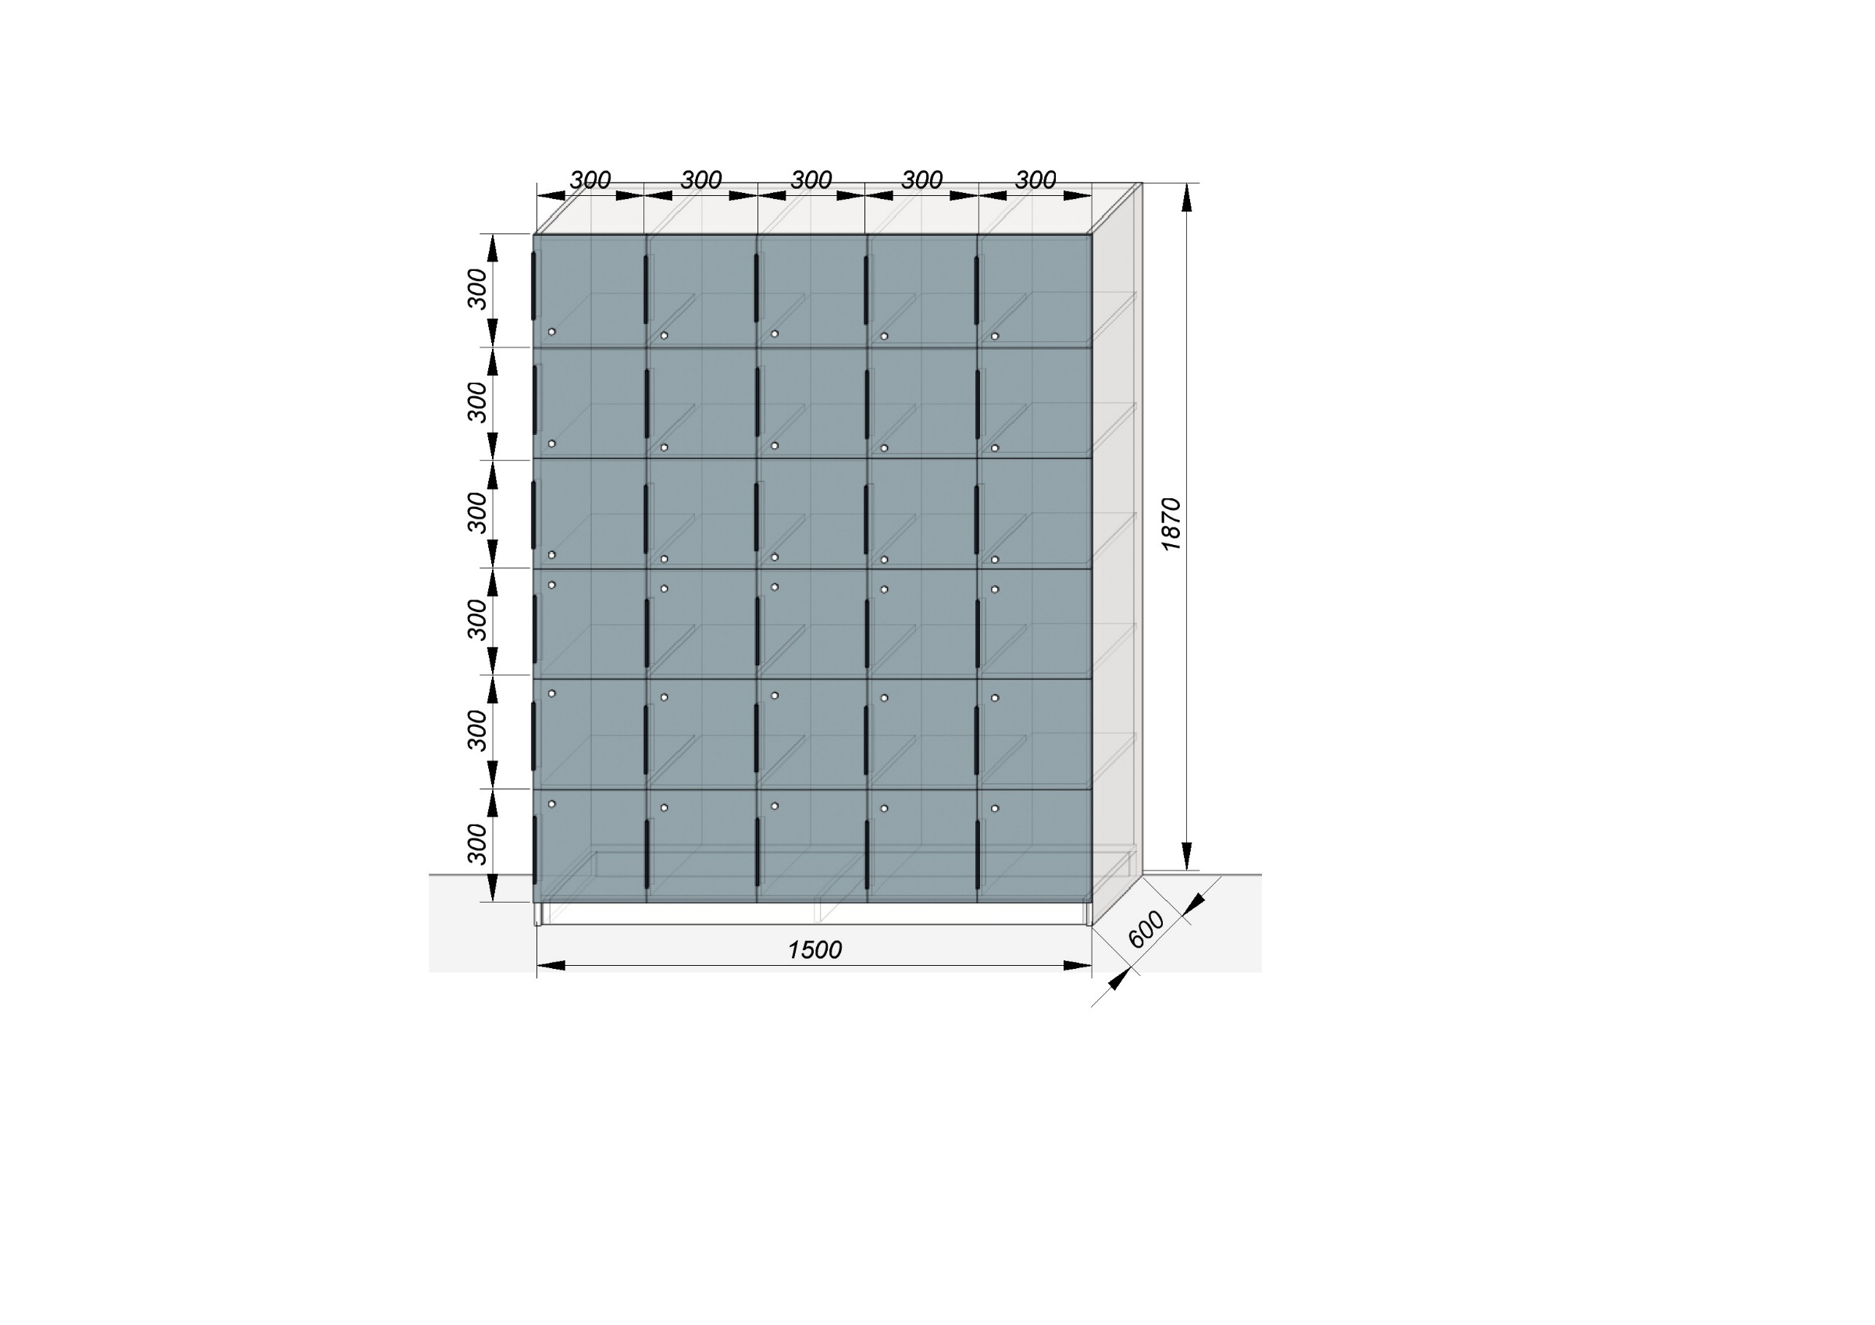

**Тумби**

Кількість –20 шт.

Ширина – 900 мм.

Глибина – 500 мм.

Висота –340 мм.

Матеріал:

Корпус та задня стінка ДСП Kronospan K 004 PW Дуб Крафт Тобако 2800x2070x18 мм

Фасади: ДСП Kronospan 0162 PE Сірий графіт 2800x2070x18 мм

Фурнітура:

Ручка GTV HEXI 192 мм Чорний матовий.

Завіс накладний GTV

Замок врізний для ДСП Smart (KL138-22) хром

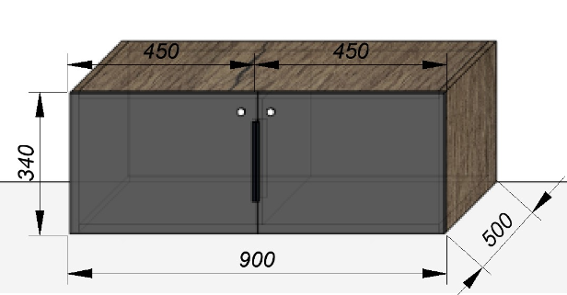

**Полички для взуття**

Кількість –20 шт.

Ширина – 900 мм.

Глибина – 500 мм.

Висота –500 мм.

Матеріали:

Корпус та задня стінка ДСП Kronospan K 004 PW Дуб Крафт Тобако 2800x2070x18 мм

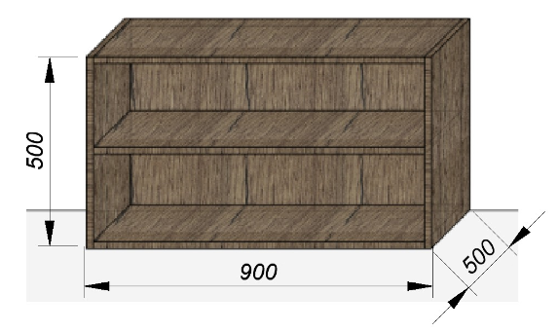

**Кутова шафа**

Кількість –1 шт.

Ширина – 990 мм.

Глибина – 453 мм.

Висота –2005 мм.

Матеріал:

Корпус та задня стінка ДСП Kronospan K 004 PW Дуб Крафт Тобако 2800x2070x18 мм

Фасади: ДСП Kronospan 0162 PE Сірий графіт 2800x2070x18 мм

Фурнітура:

Ручка GTV HEXI 192 мм Чорний матовий.

Завіс накладний GTV

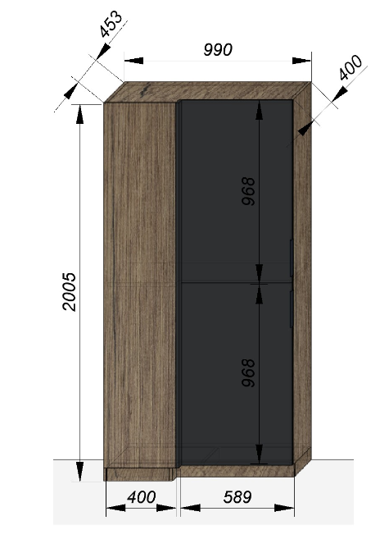

*У разі, якщо у цій тендерній документації (у тому числі у технічній специфікації) міститься посилання:*

*- на стандартні характеристики, технічні регламенти та умови, вимоги, умовні позначення та термінологію, пов’язані з товарами, роботами чи послугами, що закуповуються, передбачені існуючими міжнародними, європейськими стандартами, іншими спільними технічними європейськими нормами, іншими технічними еталонними системами, визнаними європейськими органами зі стандартизації або національними стандартами, нормами та правилами – вважати, що міститься вираз «або еквівалент»;*

*- на конкретні марку чи виробника або на конкретний процес, що характеризує продукт чи послугу певного суб’єкта господарювання, чи на торгові марки, патенти, типи або конкретне місце походження чи спосіб виробництва – вважати, що міститься вираз «або еквівалент».*

*У випадку надання учасником еквіваленту він має надати порівняльну таблицю запропонованих товарів з товарами, які вимагаються Замовником. Якщо Учасник пропонує товар, технічні характеристики якого відрізняються від наведених вище, він повинен обов’язково надати порівняльну таблицю щодо відповідності технічних характеристик запропонованого товару наведеним Замовником характеристикам. Товар має бути з технічними та якісними характеристиками рівноцінними, або покращеними, ніж визначені Замовником.*

**Таблиця відповідності (орієнтовна):**

|  |  |  |  |
| --- | --- | --- | --- |
| № з/п | Характеристика | Опис технічних вимог, які визначені Замовником | Опис технічних вимог, які пропонуються Учасником |

У разі надання гарантійного листа (або інших документів) від виробника (-ів) іноземною мовою, цей лист повинен супроводжуватись перекладом на українську мову.

Замовник має право звернутися за підтвердженням інформації, наданої учасником, до органів державної влади, підприємств, установ, організацій відповідно до їх компетенції. У разі отримання достовірної інформації про його невідповідність вимогам кваліфікаційних критеріїв, наявність підстав, зазначених у частині першій статті 17 цього Закону, або факту зазначення у тендерній пропозиції будь-якої недостовірної інформації, що є суттєвою при визначенні результатів процедури закупівлі, замовник відхиляє тендерну пропозицію такого учасника.

Товар повинен відповідати вимогам:

- Закону України від 14.08.2014р. № 1644-VІІ «Про санкції»,

- Указу Президента України від 15.05.2017р. № 133/2017 «Про рішення Ради національної безпеки і оборони України від 28 квітня 2017 року «Про застосування персональних спеціальних економічних та інших обмежувальних заходів (санкцій)»

- п/п. 4 п.2 частини першої Розпорядження Кабінету Міністрів України від 11.09.2014 р. №829-р «Про пропозиції щодо застосування персональних спеціальних економічних та інших обмежувальних заходів», згідно з якими заборонено здійснення державних закупівель товарів, робіт і послуг у юридичних осіб - резидентів Російської Федерації державної форми власності та юридичних осіб, частка статутного капіталу яких перебуває у власності Російської Федерації, а також у інших суб’єктів господарювання, що здійснюють продаж товарів, робіт і послуг походженням з Російської Федерації, крім випадків, коли заміщення таких предметів закупівлі іншими неможливе, що підтверджено Міністерством економічного розвитку і торгівлі.

У разі якщо товар не відповідає технічним вимогам Замовника або Учасник не в змозі виконати умови поставки, які визначені Замовником, Пропозиція відхиляється.

Листи повинні бути адресовані Замовнику із обов’язковим зазначенням найменування та номеру закупівлі.

**5. Обґрунтування розміру бюджетного призначення:** розмір бюджетного призначення визначено Законом України «Про Державний бюджет України на 2025 рік» за КПКВК 1001050 «Забезпечення діяльності органів, установ та закладів Міністерства внутрішніх справ України, підготовка кадрів закладами вищої освіти із спеціальними умовами навчання» відповідно до бюджетного запиту на 2025 рік.

**6. Очікувана вартість предмета закупівлі:** 336 271,00 грн. (триста тридцять шість тисяч двісті сімдесят одна гривня 00 коп.) з ПДВ.

**7. Обґрунтування очікуваної вартості предмета закупівлі:** Очікувана вартість визначена відповідно до частини 1 та 2 пункту 1 Розділу ІІІ «Методи визначення очікуваної вартості» Примірної методики визначення очікуваної вартості предмета закупівлі затвердженої Наказом Міністерства розвитку економіки, торгівлі та сільського господарства України 18.02.2020 № 275 та розрахована, як середньоарифметичне значення масиву отриманих даних, що розраховується за такою формулою: Цод = (Ц1 +… + Цк) / К.

**8. Процедура закупівлі:** Застосовується процедура відкритих торгів з особливостями.